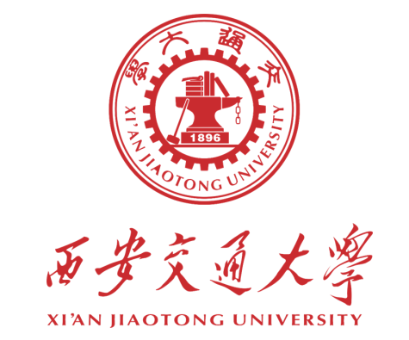

孙子兵法的智慧

学院：电信学部自动化学院

班级：自动化2104

姓名：马茂原

学号：2216113438

**孙子兵法与小米集团**

**战略思维——顺势而为**

2007年，成立19年的金山公司艰难上市，市值仅53亿港元，6.78亿美元。2014年，创办4年的小米狂销手机6000万台，估值达到450亿美元，几乎相当于70个金山。两家均由雷军掌舵的公司，面临着戏剧般的差异。如果说，雷军在金山与巨头微软的殊死搏斗是“逆流而上”，那么，雷军创办小米，则是积极拥抱移动互联网风口的“**顺势而为**”。

《孙子兵法·势篇》强调：**“善战者，求之于势，不责于人**。”即高明的战略家善于借助形势，而非单纯依赖人力。金山公司在软件时代后期入场，未能抓住移动互联网转型窗口；小米集团主动选择智能手机、AIoT、新能源汽车等爆发性赛道，借势崛起。雷军曾总结为：“**不要在盐碱地里种水稻，而要站台风口。站在台风口，猪都能飞上天**。”

2009年1月7日，中国发放3G牌照；2013年12月4日，工信部正式向三大运营商发放4G牌照；2014年，我国移动智能终端用户规模达10.6亿，较2013年的3.2亿增长231.7%，较2012年的0.7亿增长1414.2%。无论规模，还是发展速度，智能手机就是风口！

2013年政府推动国产供应链发展，消费升级但价格敏感的下沉市场需求爆发，于是红米手机应运而生。2014年全球物联网市场规模扩张，小米以手机为核心，布局“1+4+X”智能互联，构建了完整的小米智能家居生态链。2020年以后，全球新能源车渗透率迅速提高，中国政策强力扶持，2024年小米su7抢占了新能源赛道制高点。

**辩证思维——兵形象水**

《孙子兵法·虚实篇》云：“**兵无常势，水无常形，能因敌变化而取胜者，谓之神**。”辩证思维强调矛盾的对立统一与策略的动态调整，即在“轻与重”“虚与实”“攻与守”等对立面中，根据环境变化灵活切换策略。

小米集团在发展中多次体现这一思维。

2010年-2014年，小米的销售模式是互联网线上直销模式，通过官网预售、社交平台互动（如MIUI论坛）等方式，以零库存、低成本的轻资产“虚”模式（线上）打破传统手机行业“重”模式（线下分销），实现快速增长。

但是，在2015-2016年，OPPO、vivo等竞争者通过线下渠道20万家门店抢占下沉市场。小米线上份额触顶，线下市场失守，2016年销量暴跌36%。于是，2016年小米集团启动“新零售”战略，布局“米家”线下门店。至2020年，小米之家超1000家，线下营收占比提升至30%。当轻资产模式的“优势”转化为“劣势”时，小米集团引入线下“重”资产对冲风险，实现矛盾统一。

2020年之后，由于世界政治经济环境动荡，小米部分生态链企业品控不稳定，代工模式难以把控核心技术。于是小米汽车选择自建生产基地，掌控研发、生产全流程。小米集团通过“重”资产夯实根基，反哺生态链和互联网服务等“轻”模式。

这一过程完美诠释《孙子兵法》“**兵形象水**”的哲学——没有永恒的最优模式，只有永恒的动态适配。企业需警惕“路径依赖”，在“轻与重”“攻与守”“快与稳”等矛盾中，通过辩证思维找到动态平衡点，方能“**致人而不致于人**”。

**创新思维——以正合，以奇胜**

《孙子兵法·势篇》提出：“**凡战者，以正合，以奇胜。**” 创新思维的核心在于打破既有规则（“正”），通过差异化技术或模式（“奇”）建立竞争优势。小米汽车的转型正是这一思想的实践。

小米的传统模式具有局限性，手机代工依赖供应链，技术壁垒低，易被贴上“组装厂”的标签。但之后小米集团以创新为破局路径，自研核心技术（如碳陶刹车盘），自建工厂，重构“新质生产力”认知。碳陶刹车盘成本高昂，行业均价超10万元，小米通过材料工艺创新将成本压缩至2万元以内，成为SU7的核心卖点。“奇”在技术突破，直接击穿用户预期，形成差异化壁垒。

雷军提出“未来五年研发投入超1000亿元”，对标苹果、华为，摆脱性价比标签。SU7通过性能与设计（如碳纤维配置、电动尾翼）重塑品牌调性。2023年小米集团研发费用超191亿元，汽车业务团队超3400人，申请专利超500项。小米将手机生态链积累的AI、材料、智能制造经验，赋能汽车研发。小米自建工厂与研发投入构建“新质生产力”势能，为长期竞争奠基，正所谓：“**善战者，立于不败之地**”。小米集团的经验启示我们，企业创新需兼顾“**奇正相生**”——以制造、资金等常规能力支撑核心技术和模式等非常规突破，最终实现“**致人而不致于人**”。

